Lampiran 1 RPP

RENCANA PELAKSANAAN PEMBELAJARAN
Satuan Pendidikan : SD NEGERI 102048 Tanjung Beringin Mata Pelajaran : Matematika
Kelas / Semester : V/II
Materi : Operasi Hitung Pecahan
Alokasi waktu : 2 x 35 menit

KOMPETENSI INTI
  - Menerima dan menjalankan ajaran agama yang dianutnya.
  - Memiliki perilaku jujur, disiplin, tanggung jawab, santun, peduli, dan percaya diridalamberinteraksi dengan keluarga, teman dan guru.
  - Memahami pengetahuan faktual dan konseptual dengan cara mengamati dan menanya berdasarkan rasa ingin tahu tentang dirinya, makhluk ciptaan Tuhan dan kegiatannya, danbenda-benda yang dijumpainya di rumah, di sekolah, dan tempat bermain.
  - Menyajikan pengetahuan faktual dan konseptual dalam bahasa yang jelas, sistematis, logisdan kritis, dalam karya yang estetis, dalam gerakan yang mencerminkan anak sehat, dan dalam tindakan yang mencerminkan perilaku anak beriman dan berakhlak mulia.

KOMPETENSI DASAR DAN INDIKATOR PENCAPAIAN KOMPETENSI

KOMPETENSI DASAR | INDIKATOR PENCAPAIAN  KOMPETENSI
3.1.Menjelaskan dan melakukan penjumlahan dan pengurangan dua pecahan dengan penyebut berbeda. | - Memahami konsep pecahan.(C2)  - Menjelaskan langkah pengerjaan operasi hitungpenjumlahan dua pecahanbiasa dengan penyebut berbeda.(C2)  - Menguraikan penjumlahan dua pecahan biasa dengan penyebut  berbeda.(C4)
4.1.Menyelesaikan masalah yang berkaitandengan penjumlahan danpengurangan  dua pecahan denganpenyebut berbeda. | 4.1.1. Menyelesaikan masalah yang berkaitan dengan penjumlahandua pecahan biasa dengan penyebut berbeda.(P5)

- TUJUAN PEMBELAJARAN
  - Melalui kegiatan mengamati alat peraga, peserta didik dapat memahami konseppecahan dengan benar.
  - Melalui kegiatan diskusi bersama guru, peserta didik dapat menjelaskan langkah pengerjaan operasi hitung penjumlahan dua pecahan biasa penyebut berbeda dengan benar.
  - Melaui kegiatan penugasan peserta didik dapat menguraikan penjumlahan dua pecahan biasa penyebut berbeda dengan benar.

MATERI PEMBELAJARAN
  - Konsep pecahan
  - Penjumlahan pecahan
  - Menyelesaikan masalah yang berkaitan dengan penjumlahan pecahan dalambentuk soal cerita

MODEL DAN METODE PEMBELAJARAN
Model Pembelajaran : Cooperative Learning Tipe Talking Stick
Metode Pembelajaran : Ceramah, Diskusi dan Penugasan

LANGKAH – LANGKAH PEMBELAJARAN

Kegiatan | Deskripsi Kegiatan | Alokasi  Waktu
Kegiatan Awal | - Guru masuk dan mengucapkan salam  - Guru meminta ketua kelas untuk memimpin do’a sebelum belajar  - Guru mengecek kehadiran siswa  - Guru mengecek kesiapan siswa untuk belajar  - Guru memberikan apersepsi dengan mengaitkan materi yang akan dipelajari dengan materi sebelumnya  - Guru menyebutkan langkah-langkah  pembelajaran yang akan dilaksanakan. | 10 menit
Kegiatan Inti | Eksplorasi  1. Guru melakukan tanya jawab dengan  siswa tentang kegiatan penjumlahan dan pengurangan pecahan berbeda | 80 menit

penyebut
- Siswa menjawab pertanyan guru dengan jawaban yang sangat bervariasi
- Guru membagi siswa menjadi 5 kelompok (atau sesuai dengan kelompok yang sudah ada)
- Guru membagikan LKS pada siswa yang berisi tentang penjumlahan dan pengurangan pecahan berbeda penyebut
- Guru memutarkan video tentang tempat kegiatan jual beli dilingkungan rumah dan sekolah
- Sebelum mengisi LKS siswa melakukan tanya jawab antar kelompok (talking stick).
Elaborasi
- Siswa diberikan kesempatan untuk membaca dan mempelajari materi penjumlahan dan pengurangan pecahan berbeda penyebut
- Setelah selesai membaca buku siswa diperintahkan untuk menutup kembali bukunya
- Guru mengambil tongkat, dan memberikan kepada siswa
- Kemudian guru memberikan pertanyaan dan kelompok yang memegang tongkat tersebut harus menjawab pertanyaan yang diberikan oleh guru
- Demikian seterusnya sampai semua kelompok mendapat bagian untuk menjawab pertanyaan.
- Setelah kegiatan tanya-jawab dengan menggunakan tongkt siswa diminta untuk mengerjakan LKS yang telah dibagikan
- Siswa mendiskusikan tentang tentang
penjumlahan dan pengurangan pecahan

Kegiatan Akhir
berbeda penyebut dan mengerjakan LKS yang telah dibagikan
- Guru menunjuk beberapa siswa untuk maju mempresentasikan hasil lembar jawaban LKS
- Siswa maju ke depan kelas untuk mempresentasikan hasil jawaban LKS
- Guru menyanyakan dasar pemikiran siswa yang tentang hasil dari jawaban yang ditulis
- Siswa menyampaikan dasar pemikiran tersebut.

Konfirmasi
- Guru memberi kesempatan bertanya bagi siswa yang belum jelas dengan penjelasan teman yang sudah presentasi
- Guru membahas tentang penjumlahan dan pengurangan pecahan berbeda penyebut dan meluruskan konsep materi berdasarkan presentasi siswa
- Guru memotivasi kembali siswa yang kurang atau belum aktif berpartisipasi dalam kegiatan pembelajaran agar dapat lebih aktif pada pertemuan selanjutnya.
- Siswa menyimpulkan hasil belajar hari ini dengan bimbingan guru
- Siswa diberikan pekerjaan rumah berupa tugas kelompok
- Guru menutup pembelajaran dengan menyampaikan materi yang akan dipelajari selanjutnya
- Guru mengajak siswa berdoa dan mengucapkan salam

15 enit

SUMBER DAN MEDIA PEMBELAJARAN
- Sumber Belajar :
  - Buku Matematika
  - Video penjumlahan dan pengurangan pecahan berbeda penyebut
  - Lembar Kerja Siswa (LKS)

- Media :
  - Tongkat

PENILAIAN
Indikator Kemampuan Pemahaman Konsep | Teknik Penilaian | Bentuk Instrumen | Instrumen Soal
1. Mampu mengenali pecahan berbeda | Tugas | Tertulis | Terlampir
penyebut dan penyebut yang sama. | individu dan
2. Mampu menentukan bilangan bulat | kelompok
yang setara dengan pecahan berbeda
penyebut.
3. Mampu melakukan operasi
penjumlahan dan pengurangan pada
pecahan berbeda penyebut.
4. Mampu menyederhanakan pecahan
campuran menjadi pecahan biasa dan
sebaliknya.
5. Mampu menyederhanakan pecahan
dengan membagi penyebutnya dengan
faktor yang sama.
SKOR PENILAIAN
Tes tertulis
Nilai akhir = Jumlah skor yang diperoleh x 100%
Skor maksimal

Penilaian Sikap
Pengamatan sikap peserta didik selama kegiatan pembelajaran
  - Sikap Spiritual : Berdo’a sebelum dan sesudah belajar, perilaku syukur
  - Sikap Sosial : Tanggungjawab, disiplin, percaya diri, dan peduli
  - Penilaian Pengetahuan
Melalui evaluasi pembelajaran dalam bentuk pilihan ganda.

Penilaian Keterampilan
Melalui penilaian kinerja kelompok

INSTRUMEN PENILAIAN

Penilaian Sikap
  - Sikap Spiritual
Berilah tanda (√) pada kolom yang sesuai!
No. | Nama Peserta didik | Sikap
 |  | Syukur |  | Berdoa sebelum dan sesudah  pembelajaran
 |  | Belum terlihat | Sudah terlihat | Belum terlihat | Sudah terlihat
1
2
dst

Rubrik Penilaian Sikap Spiritual
Sikap | Deskriptor
Syukur | Belum terlihat : tidak mengakui kebesaran Tuhan dalam menciptakan alam semesta  Sudah terlihat : mengakui kebesaran Tuhan dalammenciptakan alam  semesta
Berdoa sebelum dan sesudah  Pembelajaran | Belum terlihat : tidak bersungguh-sungguh dalam berdoa Sudah terlihat : bersungguh-sungguh dalam berdoa

  - Sikap Sosial
Berilah tanda (√) pada kolom yang sesuai!
No. | Nama Peserta Didik | Sikap
 |  | Tanggungjawab |  | Percaya diri |  | Peduli
 |  | Belum  terlihat | Sudah  terlihat | Belum  terlihat | Sudah  terlihat | Belum  terlihat | Sudah  terlihat
1
2
dst

Rubrik Penilaian Sikap Sosial
Sikap | Deskriptor
Tanggung jawab | Belum terlihat : tidak menyelesaikan tugas yang diberikan guru Sudah terlihat :  menyelesaikan tugas yang diberikan guru

Percaya diri | Belum terlihat : tidak berani tampil di depan kelas Sudah terlihat : berani  tampil di depan kelas
Peduli | Belum terlihat : tidak mau membantu teman yang kesulitan dan tidak menjaga kebersihan.  Sudah terlihat : menjaga kebersihan dan mau membantu  teman yangkesulitan

  - Penilaian Pengetahuan
Muatan | Indikator | Teknik Penilaian | Bentuk Instrumen
Matematika | 3.1.3. Menguraikan penjumlahan dua pecahan biasa dengan penyebut berbeda. | Soal Evaluasi Tertulis | Soal Pilihan Ganda

    - Penilaian Keterampilan
No. | Sikap | Skor
 |  | 1 | 2 | 3 | 4
1. | Kesesuaian dengan prinsip matematika
2. | Kreativitas
3. | Ketepatan waktu
4. | Kerapihan hasil
Jumlah Skor
Nilai Perolehan = Jumlah Skor : 16
Rubrik Penilaian Keterampilan
Baik Sekali 4 | Baik 3 | Cukup 2 | Perlu Bimbingan
Mampu mengerjakan sesuai dengan sikap yang diharapkan secaramandiri tanpa kesalahan. | Mampu mengerjakan sesuai dengan sikap yang diharapkan dengan bimbingan tanpa kesalahan. | Mampu mengerjakan sesuai dengan sikap yang diharapkan dengan/ tanpa bimbingan dengan sedikit kesalahan. | Belum mampu mengerjakan sesuaidengan sikap yang diharapkan dengan/tanpa bimbingan.

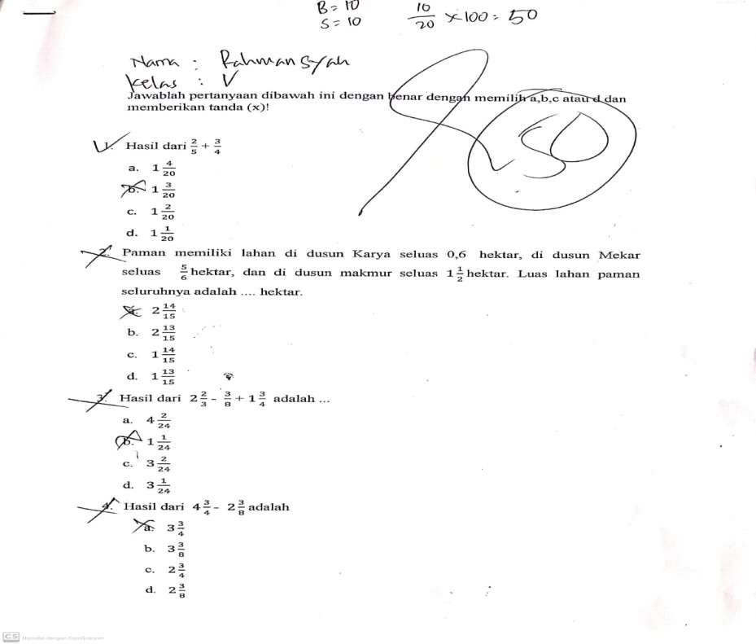
Lampiran 2 Hasil Pretes Kelas Kontrol

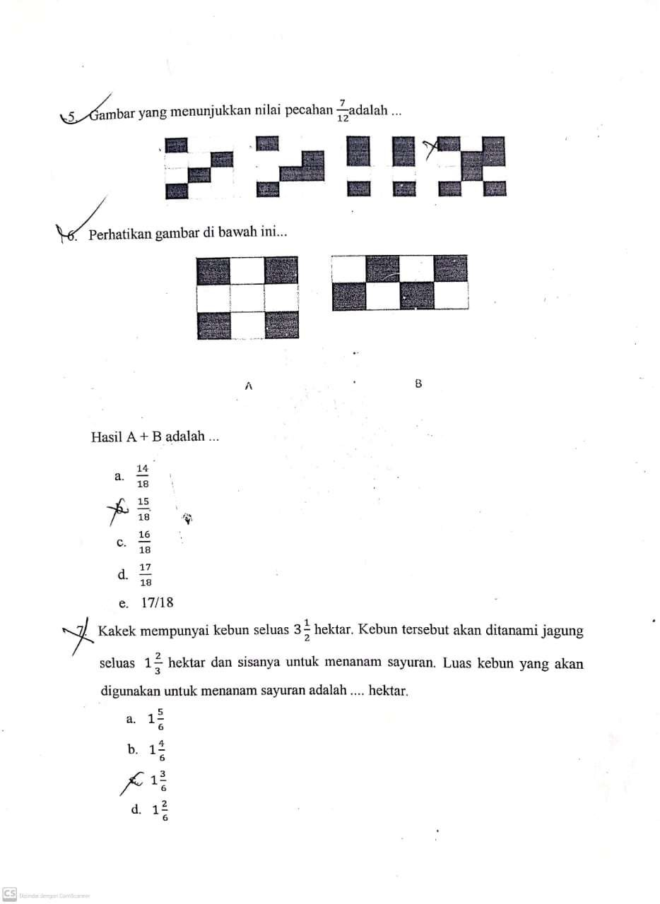

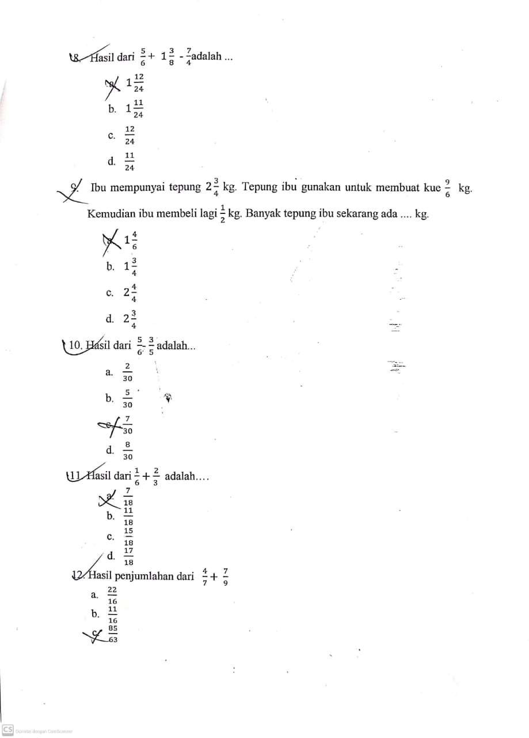

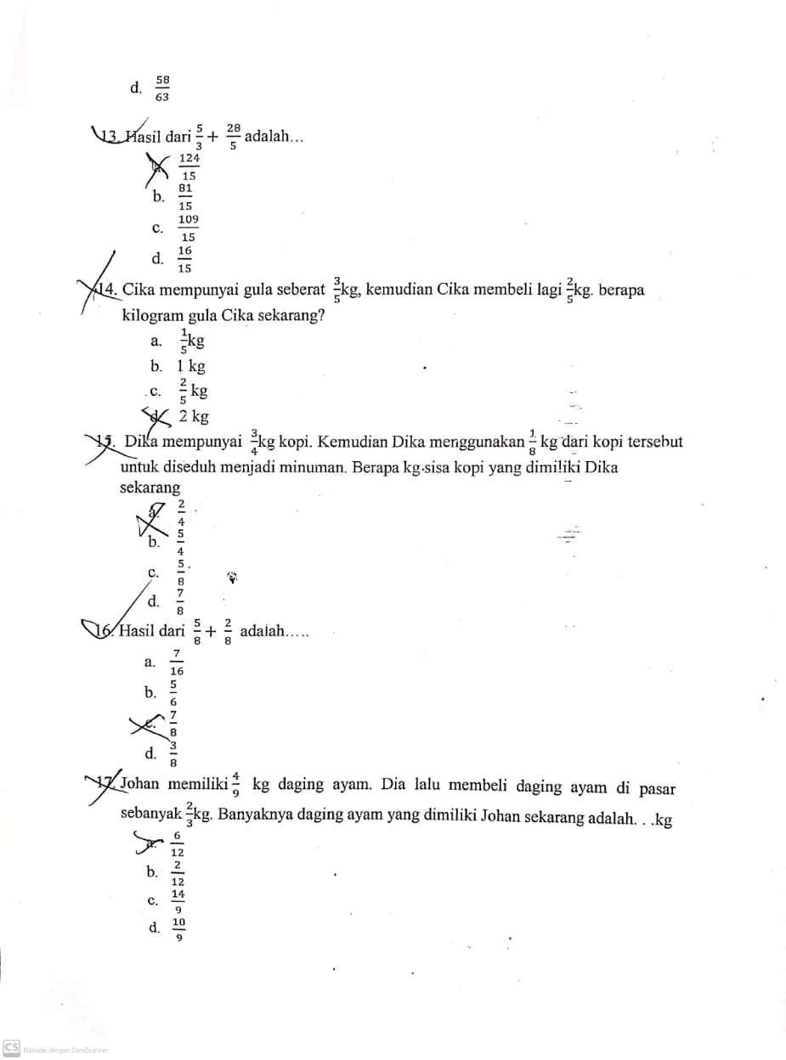

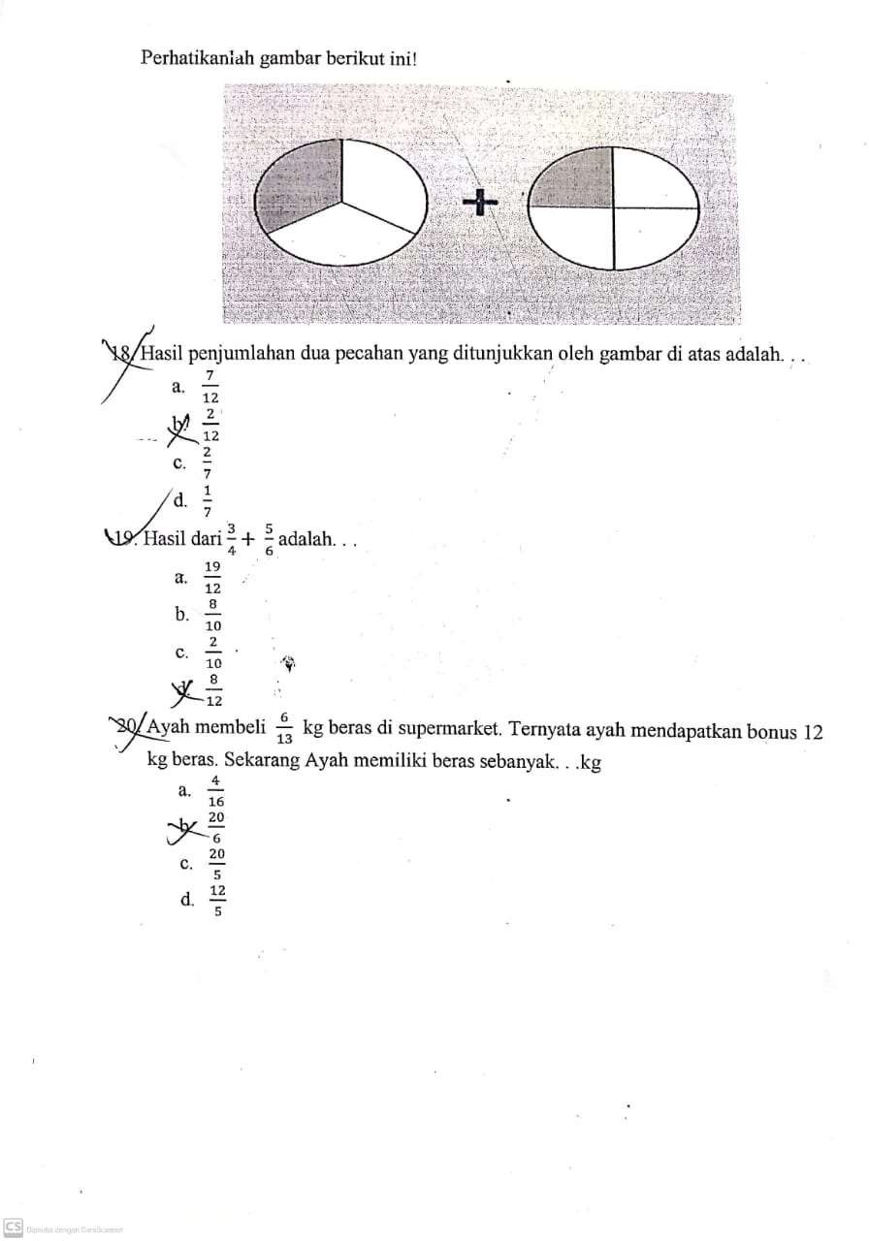

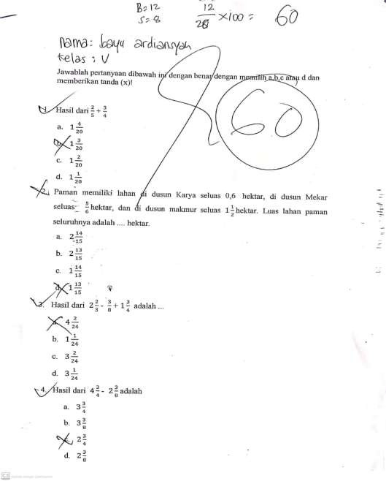
Lampiran 3 Hasil Pretes Kelas Eksperimen

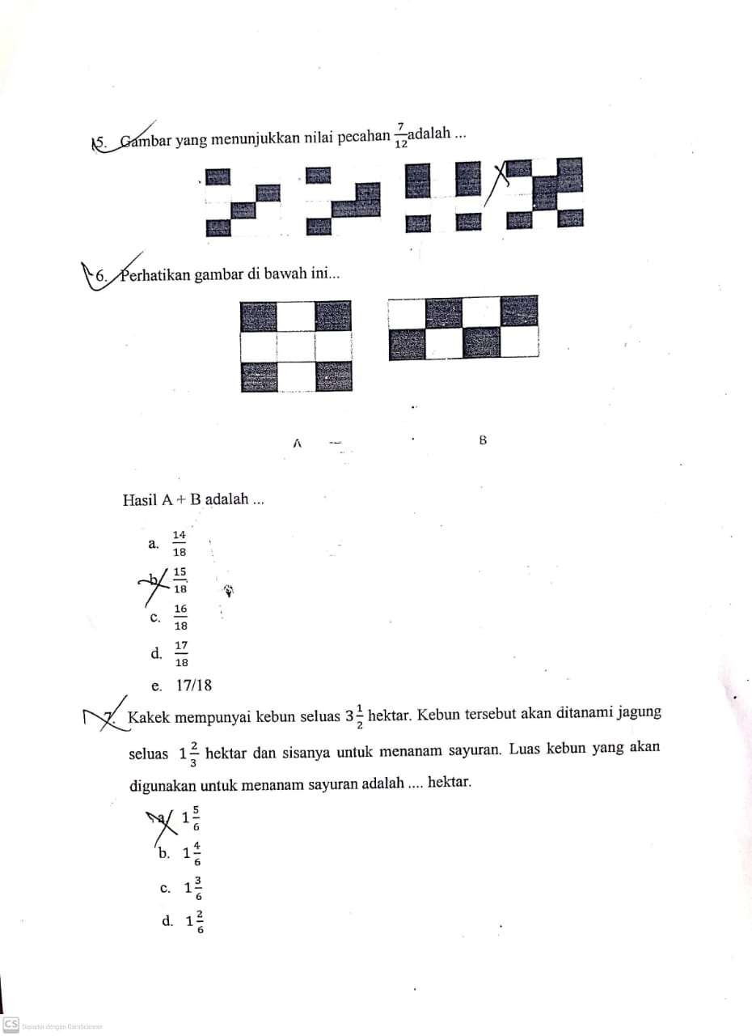

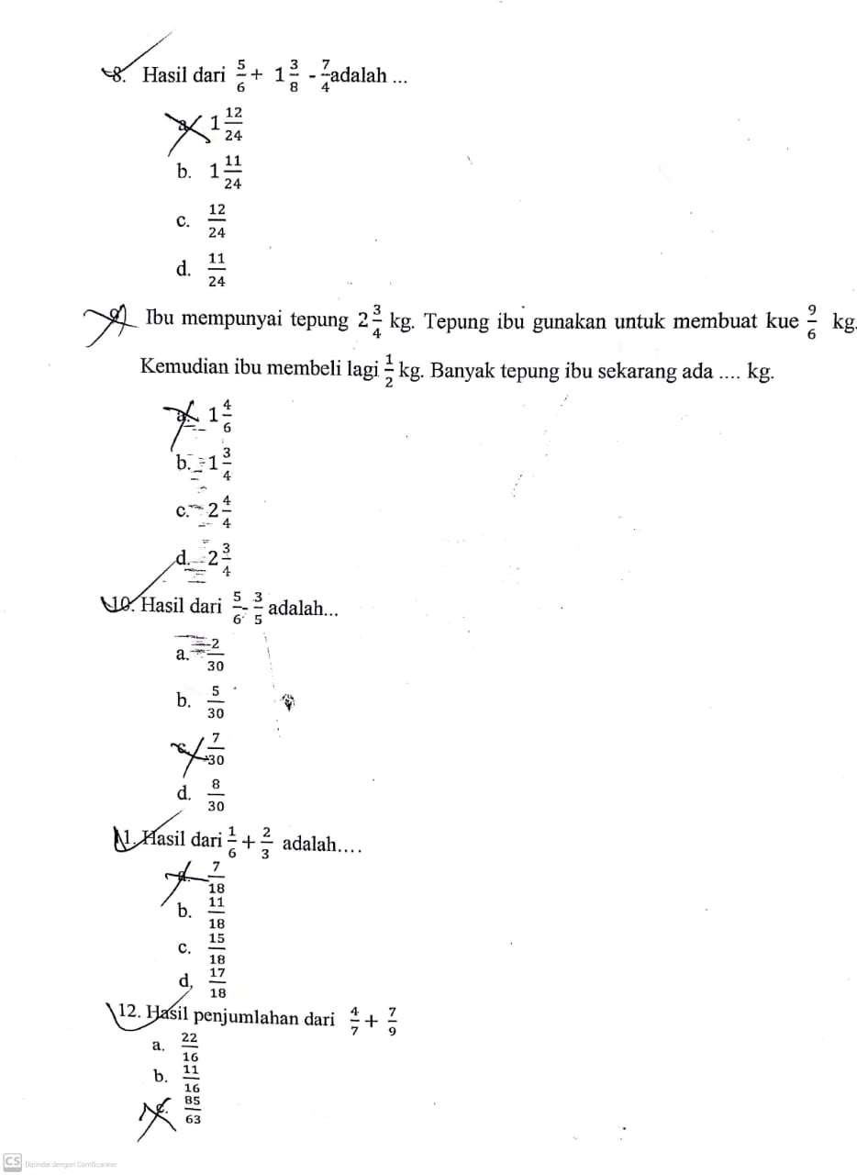

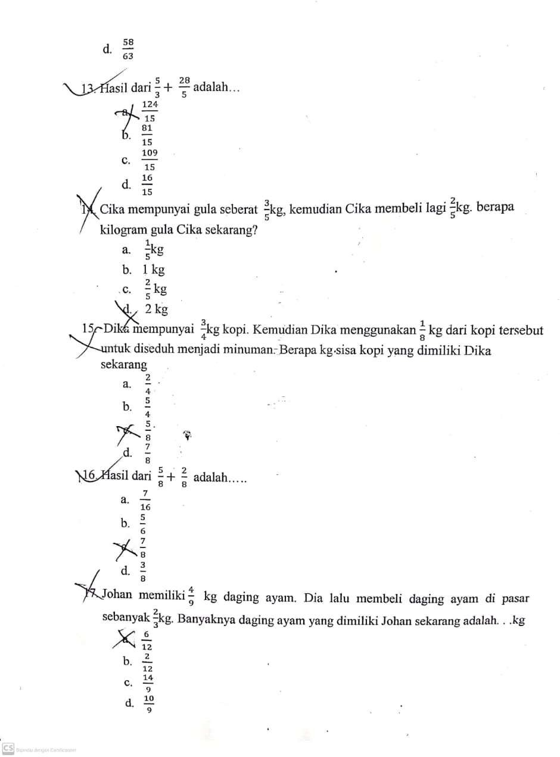

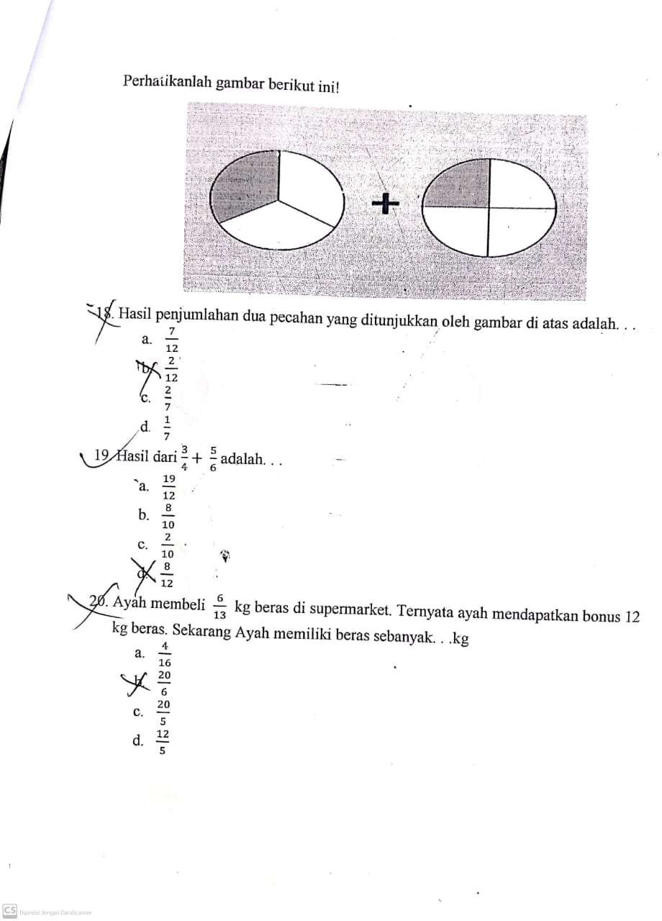

Lampiran 4 Hasil Posttes Kelas Kontrol
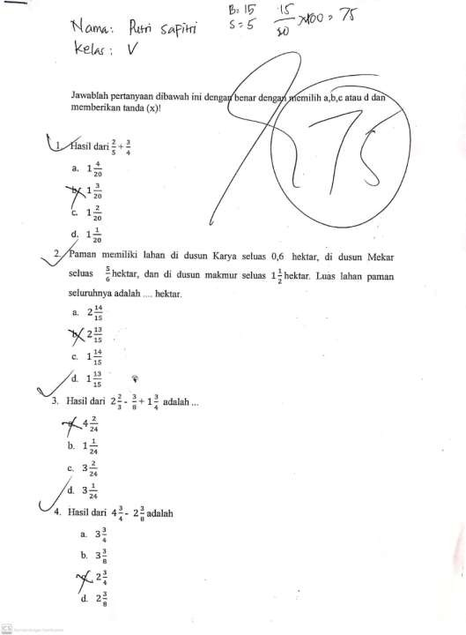

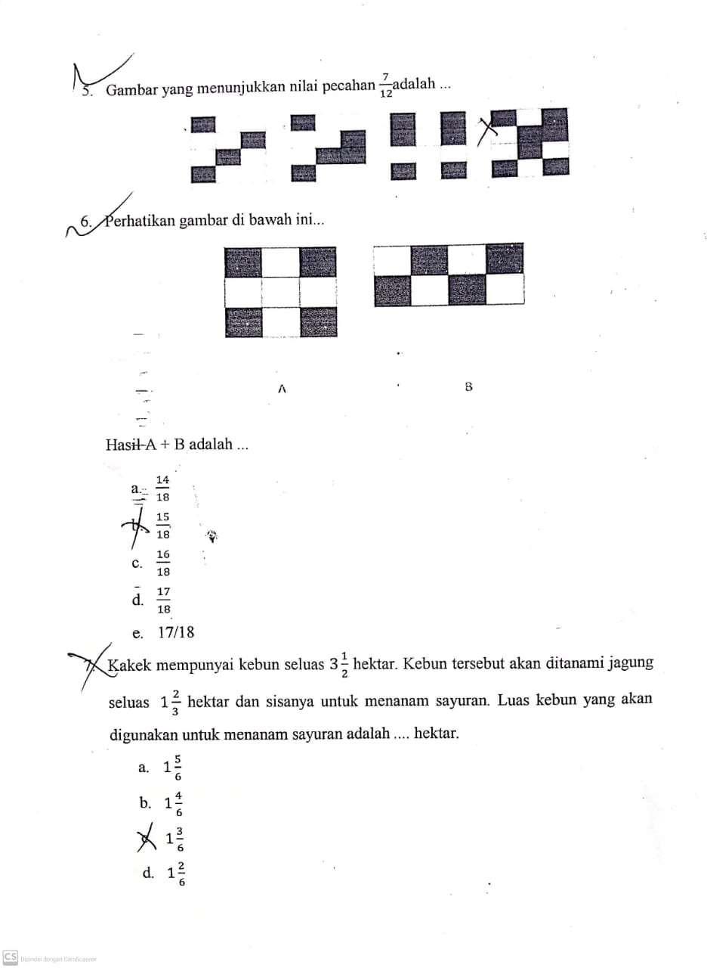

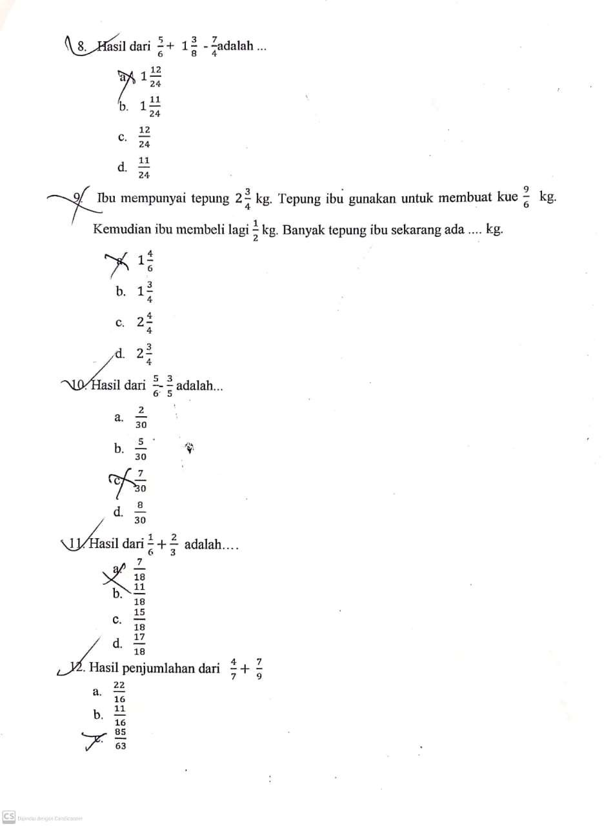

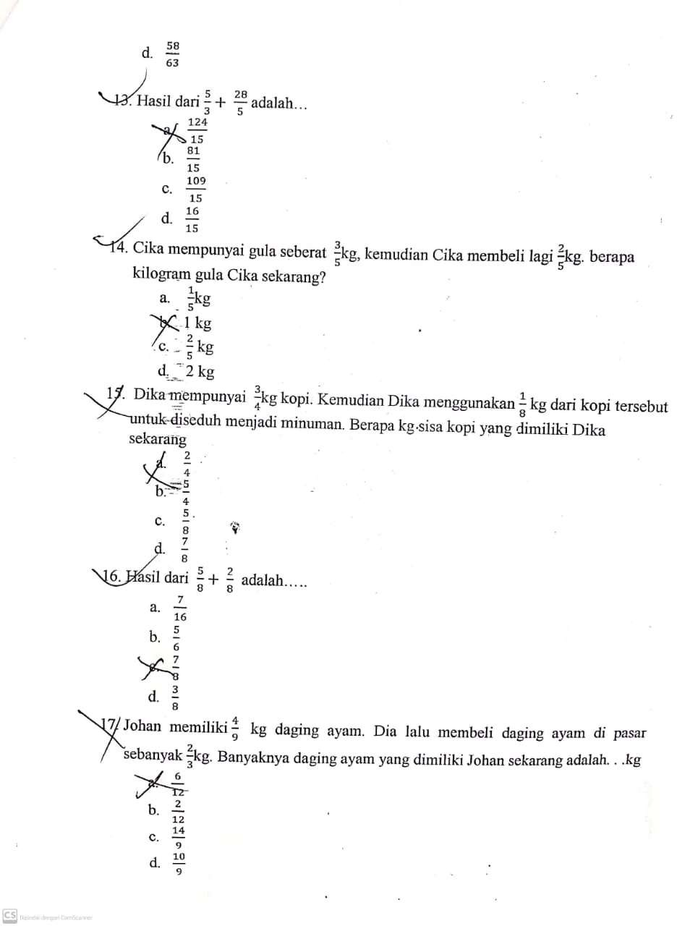

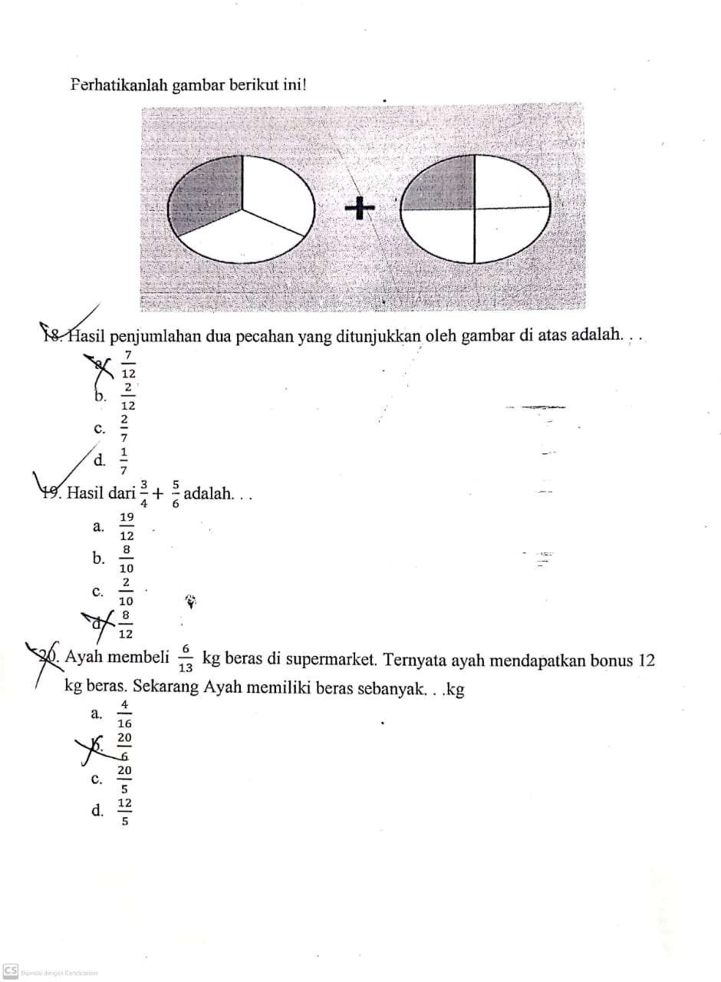

Lampiran 5 Hasil Posttes Kelas Eksperimen
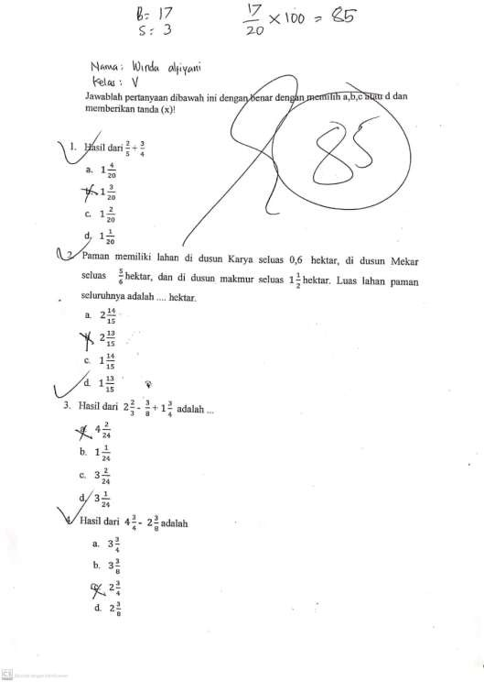

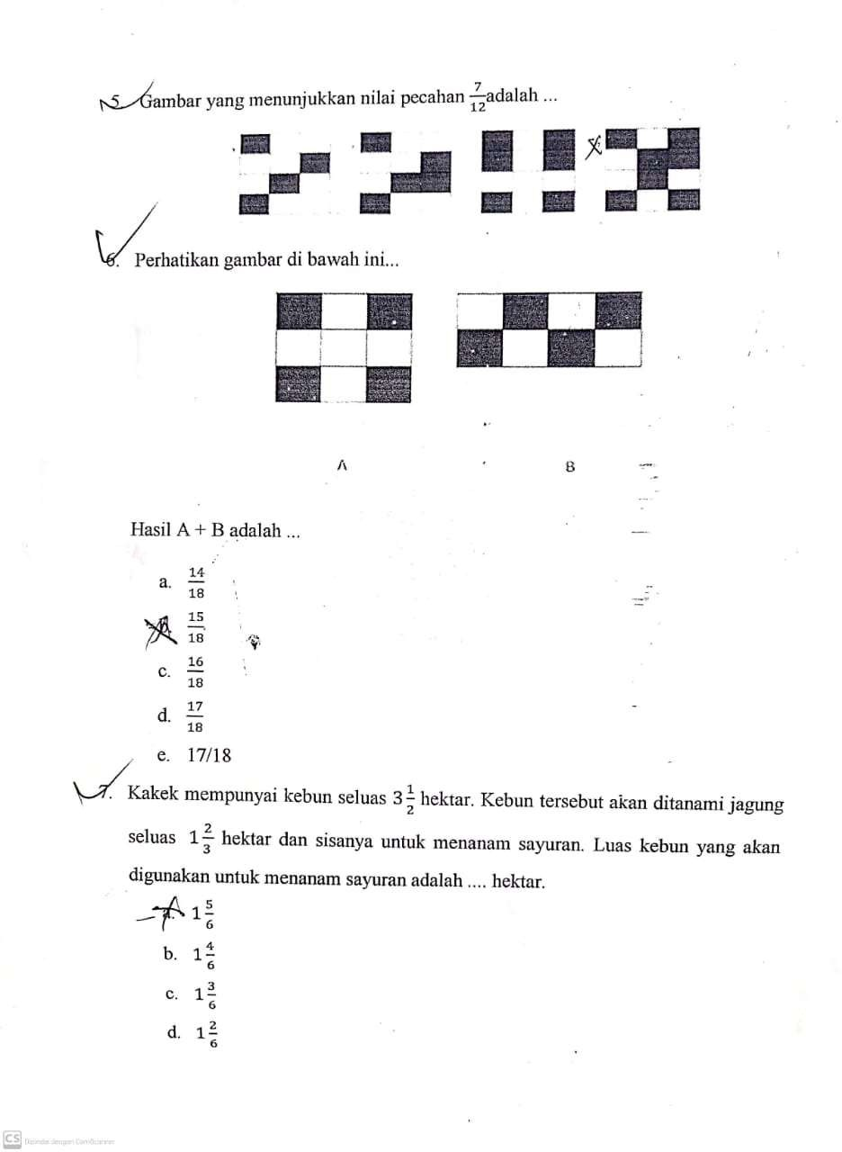

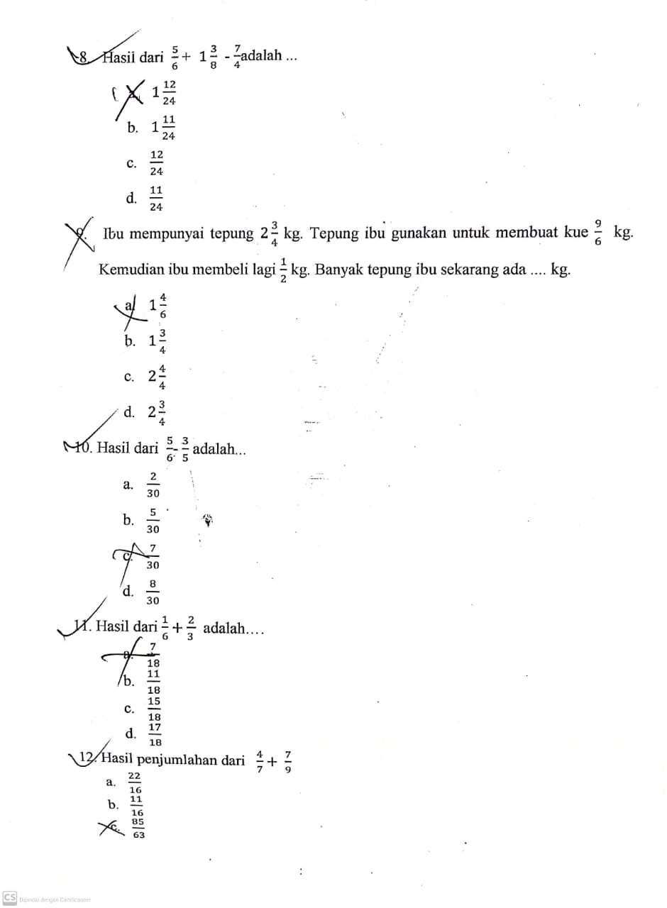

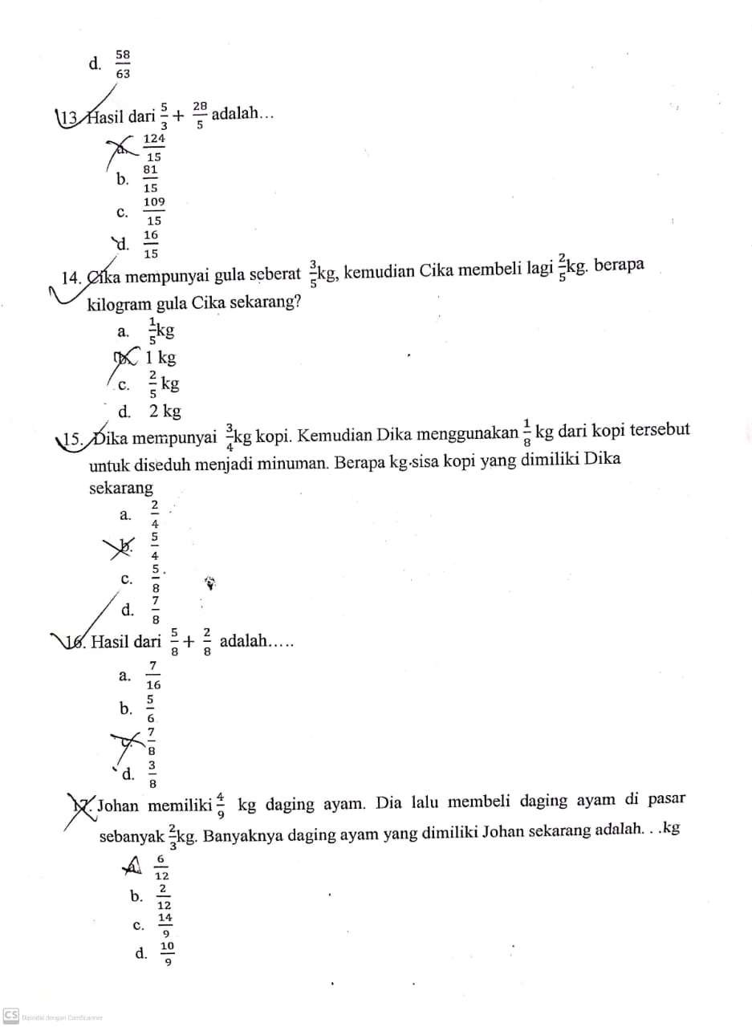

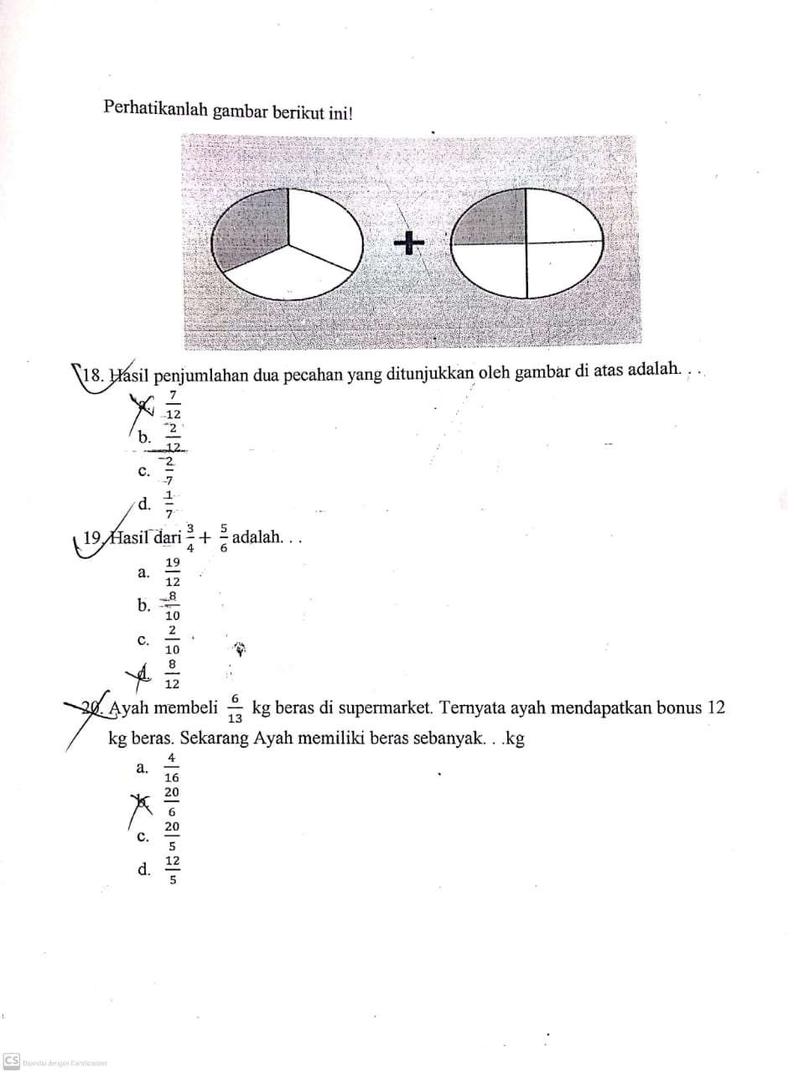

Lampiran 6 Data Hasil Pretes dan Posttes Kelas Kontrol dan Eksperimen

No. | Nama Responden | Kelas Eksperimen |  | Kelas Kontrol
 |  | Pre-Test | Post-Test | Pre-Test | Post-Test
1. | Res1 | 35 | 80 | 25 | 55
2. | Res2 | 50 | 80 | 30 | 60
3. | Res3 | 20 | 80 | 60 | 75
4. | Res4 | 65 | 90 | 40 | 70
5. | Res5 | 35 | 60 | 35 | 75
6. | Res6 | 55 | 75 | 25 | 75
7. | Res7 | 75 | 100 | 45 | 80
8. | Res8 | 45 | 85 | 35 | 75
9. | Res9 | 39 | 75 | 30 | 75
10. | Res10 | 30 | 75 | 40 | 85
11. | Res11 | 45 | 80 | 50 | 70
12. | Res12 | 55 | 85 | 60 | 80
13. | Res13 | 60 | 90 | 50 | 85
14. | Res14 | 50 | 75 | 60 | 75
15. | Res15 | 25 | 75 | 20 | 60
16. | Res16 | 35 | 75 | 50 | 80
17. | Res17 | 50 | 89 | 20 | 75
18. | Res18 | 35 | 80 | 35 | 75
19. | Res19 | 40 | 75 | 45 | 90
20. | Res20 | 50 | 88 | 35 | 75
21. | Res21 | 35 | 65 | 40 | 75
22. | Res22 | 45 | 75 | 50 | 90
23. | Res23 | 25 | 80 | 45 | 75
24. | Res24 | 30 | 75 | 35 | 75
25. | Res25 | 65 | 100 | 35 | 80
Jumlah |  | 1099 | 2007 | 995 | 1885
Rata-rata |  | 44 | 80 | 40 | 75
Nilai tertinggi |  | 75 | 100 | 60 | 90
Nilai Terendah |  | 20 | 75 | 20 | 55

Lampiran 7 Dokumentasi
